ПАМЯТКА ДЛЯ РОДИТЕЛЕЙ

https://x-lines.ru/letters/i/cyrillicscript/0034/578afa/20/0/4nx7dygoz5eajwfa4n77bcgozmeafwfa4n7pbcby4gg7bqstodembwf74n67bxsozropbp6osdemfwfa4gy7bqgozuem7wcb4gbpbqby4gb1bwfw4n47dysoszem1.jpgРодителям, необходимо являть собой пример для своих детей, ведь они, обучают их жить так, как делают это сами. Если включенный в течение всего дня телевизор является фоном для времяпровождения членов семьи в квартире, если родители сами подолгу зависают в Интернете и социальных сетях или постоянно играют в компьютерные игры, то чего же ждать от детей?

1. **Озвучьте ребенку четкие правила пользования гаджетами.**

Твердый запрет на то, что родители считают вредным для своих детей— отнюдь не проявление жестокости с их стороны. ***Конкретные*** и ***разумные*** ограничения упорядочивают мир ребенка, делают его простым и понятным: четко зная границы дозволенного, он чувствует себя в безопасности.

1. **Соблюдайте рекомендованную продолжительность пребывания ребенка за гаджетами.**

Для детей 5 лет - не более 10 минут в день; для детей 6-7 лет - 15–20 минут в день. Не допускайте ребенка дошкольного возраста к компьютеру чаще трех раз в неделю, более одного раза в течение дня, а также поздно вечером и непосредственно перед сном.

1. **Соблюдайте разумный контроль за тем, что смотрит, или во что играет ваш ребенок в интернете.**

Все, что видит ребенок в гаджетах должно быть максимально лишено вредного воздействия на его психику. Игры и мультфильмы должны быть добрыми, без сцен насилия и искажения информации. Прививайте детям любовь к чтению книг, а не современных блогов!

1. **Станьте для ребенка личным примером.**

Стремитесь, сами, не злоупотреблять гаджетами: не носите с собой телефон по квартире, не спите с ним под подушкой, используйте телефон только для важных дел и разговоров, отключайте гаджеты во время отдыха, показывая тем самым положительный пример своим детям. Замените вечера с гаджетами, на совместное времяпрепровождение: прогулка, настольные игры всей семьей, шашки, пазлы, конструкторы, лото и т.д.

1. **Запишите ребенка в кружок или секцию в соответствии с его интересами.**

Тогда, во-первых, у него будет оставаться меньше времени на компьютер и телевизор, во-вторых, он будет увлечен живым общением со сверстниками.

1. 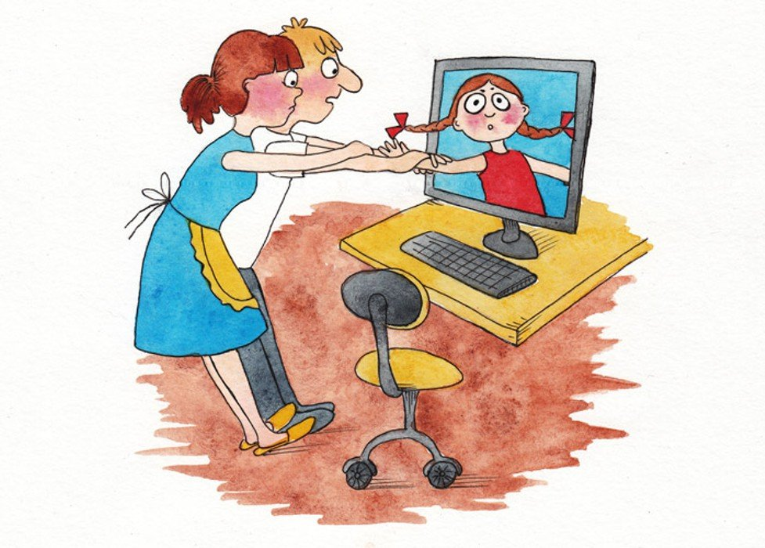**В жизни ребенка должно быть как можно больше реальных событий:**

Забота о домашних животных, общение с друзьями, занятие спортом, общий со взрослыми досуг в будни и выходные, веселые приключения.

Успехов и удачи вам в воспитании ваших детей!